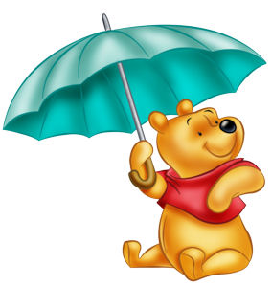
Какие мультфильмы нужно смотреть детям?
В принципе, слова мультфильмы и вред – вещи несовместимые. Но многие современные родители все чаще и чаще пытаются связать их воедино, так как считают, что некоторые мультики детям категорически противопоказаны.
Скорее всего, это связано с тем, что мультики являются носителями определенной информации, при этом не только хорошей, но и плохой. При слове «мультфильм» абсолютно все малыши сломя голову несутся к компьютеру или вожделенному телевизору. Все мультики похожи на сказку – вот и весь секрет такого поведения. И что бы при этом не мелькало на экране, дети всегда будут с большим вниманием наблюдать за приключениями тех или иных нарисованных персонажей. А все потому, что дети воспринимают их, как реальных героев реальной жизни. Они не знают, что сказочные герои – это вымысел взрослых.
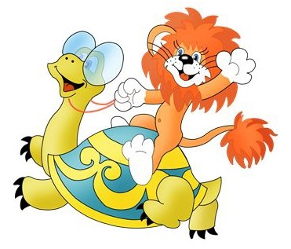
Эти мультяшные герои учат наших детей общению с миром, который их окружает, развивают его воображение и способствуют тому, чтобы ребенок учился мыслить правильно. Они – его настоящие друзья, на которых хочется быть похожими не только в поведении, но и в характере. Дети покупают игрушки со своими любимыми мультяшками: это и крокодил Гена и волк из «Ну, погоди», и популярная игрушка Sponge Bob, которая является аналогом зарубежного персонажа и многие другие. Но есть еще и негативные персонажи, которых дети также копируют, вот их-то и нужно остерегаться, ведь они в большинстве случаев показывают только плохой пример для ребенка. Время возле телевизора необходимо ограничивать для детей.
Так, для детей, которым еще не исполнилось полтора года, просмотр его нежелателен. В следующие полгода ему положено находится перед телевизором лишь пять минут в день. До трех лет это время можно увеличить до десяти минут, с трех до пяти – до 15 минут в день, и только после пяти лет оно может составлять около получаса.

